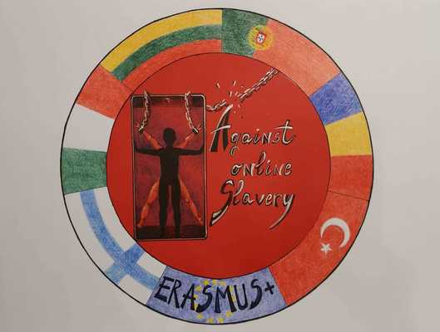
LESSON PLAN | AGAINST ONLINE SLAVERY (2019-1-FI01-KA229-060725)

Country + School: | Portugal – Agrupamento de Escolas de Idães
Teacher(-s) | Izabel Santos / National Republican Guard (GNR)
Subject / Course: | English
Topic: | Safe Social Networking
Age group: | 13-17 | Lesson Duration: | 90 minutes

- Workshop “Redes Sociais Seguras”
“Guarda Nacional Republicana”, conferência no Auditório “Felgueiras”)

Lesson objectives which the students acquire:
Após esta aula, os alunos serão capazes de:
• Vício em mídia social e o impacto que isso pode ter em um indivíduo/adolescentes
• Chamar a atenção/estar alerta sobre o problema do uso abusivo das mídias sociais
• Perigos e precauções de segurança ao usar sites de redes sociais
• Como acabar com o vício em mídias sociais e combater as pressões dos anúncios
• Saber avaliar o significado e o significado das várias mensagens de texto enviadas
• Esquema por meio de mensagens e seleção das informações mais confiáveis
• Conscientização nas mídias sociais e uso correto das ferramentas da internet.

Summary of Tasks / Activities:
Tarefa 1- Brainstorming
Palavra nuvem
1.1. Peça aos alunos que compartilhem as palavras que vêm à mente quando ouvem o ditado "mídia social" e "rede social; (crie uma nuvem de palavras).
1.2. Tenha imagens de sites de redes sociais diferentes, cada um em um slide Smartboard separado. Quando cada slide for exibido, pergunte aos alunos quem usou cada serviço separado.
1.3. Registre o número de usuários em cada rede social, bem como a divisão de gênero para cada rede.
Use a seguinte plataforma de rede social na pesquisa: Facebook, Twitter, Linkedin, Pintrest, Instagram, Facebook; Tumblr, Vine, YouTube, Kik e Snapchat.
Tarefa 2: Vídeo - Vídeo "The Social Media Revolution".
2.1. Peça aos alunos que trabalhem em seus grupos de mesa (grupos de 4) e compilem um gráfico com os efeitos positivos e negativos das mídias sociais.
2.2. Cada grupo compartilha com a classe um efeito positivo e um efeito negativo que eles tiveram em seu gráfico.
2.3. Explique Opiniões: Articule, represente e explique claramente os pontos de vista pessoais.
Tarefa 3
3.1. Conhecimento prévio: Faça conexões entre experiências anteriores, conhecimento prévio e uma variedade de textos e aplique-os a novos contextos.
Use o conhecimento pessoal: determine o conhecimento pessoal de um tópico para gerar possíveis áreas de investigação ou pesquisa.
3.2. Experimente vários textos: Experimente textos de uma variedade de formas e gêneros [como artigos de revistas, diários, drama, anúncios...] e tradições culturais; comparar as próprias interpretações com as dos outros.
3.3. Contribuir para a Consulta do Grupo: Contribuir com ideias, conhecimentos e estratégias para ajudar a identificar as necessidades e fontes de informação do grupo.
Tarefa 4
4.1 Crie e siga um plano: Prepare e use um plano para acessar, coletar e registrar em suas próprias palavras informações relevantes.
4.2. Escolha os formulários: componha usando formulários específicos [como biografias ou cartas ao editor, artigos de jornal, apresentações audiovisuais...] que garantam uma correspondência entre conteúdo, público e propósito.
Tarefa 5
Alunos:
Trabalhe em Grupos: Organize e complete tarefas de forma cooperativa e colaborativa.
5.1. Receberá turma inteira para trabalhar na pesquisa e criação de seu vídeo ou podcast. (60 minutos)
5.2. Assim que os vídeos estiverem concluídos, os grupos farão o upload do produto final para a internet / etwinning…..
5.3. Os grupos terão que enviar um roteiro de seu vídeo ou podcast.
Tarefa 6 (a ser feita mais tarde na aula de inglês)
Assista aos vídeos e podcasts em sala de aula
6.1. Enquanto assistem aos vídeos, os alunos poderão responder e fazer perguntas sobre os vídeos no "Todays Meet".
6.2. Após cada vídeo/podcast os grupos terão a oportunidade de responder às perguntas que foram feitas.

Materials / Equipment:
- SmartBoard
- Internet
- Questionário sobre Vício em Mídias Sociais
- Encontro de hoje
- Slides SmartBoard
- Computadores

References/ theories/ teaching methods used:
Aprendizagem cooperativa.

Evaluation of the objectives acquired:
Avaliação dos alunos
Avaliação formativa – os alunos preenchem o questionário sobre o seu desempenho nas aulas; produtividade e eficiência do grupo.
Os alunos serão avaliados em seu vídeo ou podcast.
Reflexão do professor
Como foi a missão?
Isso poderia ser usado novamente? Os alunos gostaram da tarefa?
Os alunos aprenderam informações valiosas? Os vídeos/podcasts foram bem feitos?
Os alunos responderam cuidadosamente ao blog? Houve boas informações nos vídeos/podcasts?

